Pozdravljeni šestošolci!
Hvala za poslane čudovite barvne kroge. Večini izmed vas sem barvni krog ocenila, nekateri pa ga niste utegnili poslati Naredite to čimprej, saj oceno potrebujete. Vaše izdelke je učiteljica Škrabec zbrala in si jih lahko ogledate na spletni razstavi.
Tokratna naloga je za predmet likovna umetnost in za glasbeno umetnost enaka. Vaši izdelki bodo krasili virtualno razstavo, zraven bo tudi glasba. Čudovito bodo izgledali.
Poslušaj glasbo.
Pripravi si barve. Če imaš doma vodene barve, akrilne ali tempera barve si pripravi te, sicer pa vzemi malo kave , čajno vrečko, ali druga barvila iz kuhinje, lahko tudi črnilo iz bombice za nalivno pero in naslikaj kar slišiš. Ne slikaj glasbenikov, ki si jih predstavljaš, tudi not ne in violinskih ključev. Poslušaj ritem in melodijo, izbiraj barve, glede na razpoloženje v glasbi. Spomni se , kaj smo se pogovarjali o barvah - rdeča: topla, ekspresivna, modra: hladna, zelena: pomirjujoča. Pomisli, kaj predstavljajo črte – navpična: živahnost, vodoravna umirjenost. Uporabi točke za poudarke v glasbi. Nastala bo abstraktna slika. Pod primeri glasbe si oglej nekaj primerov abstraktnih slik.
https://www.youtube.com/watch?v=vntAKXIuRUI
Edvard Grieg, Jutro
https://www.youtube.com/watch?v=wS6XAjd-9h8
Honneger, Pacific

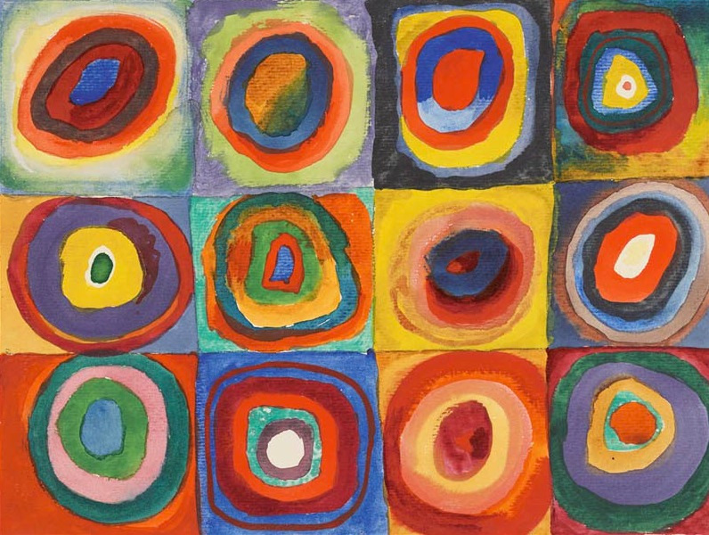
Vassily Kandinsky, Kvadrati s koncentričnimi krogi

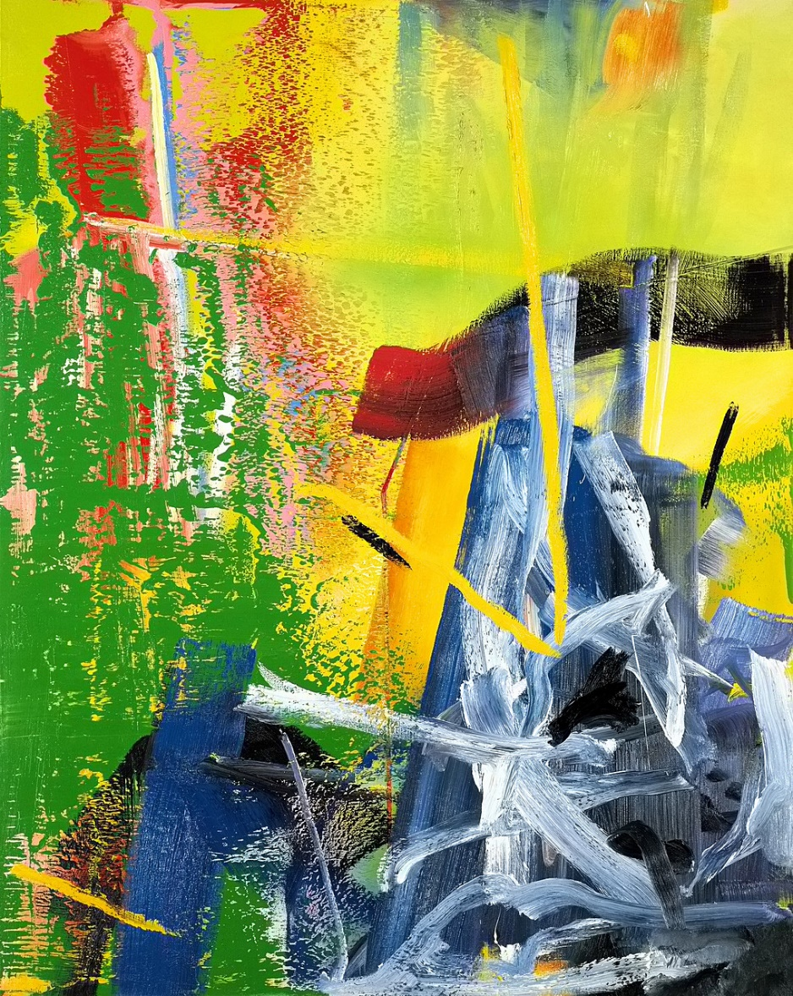
Gerhard Richter, Koruza
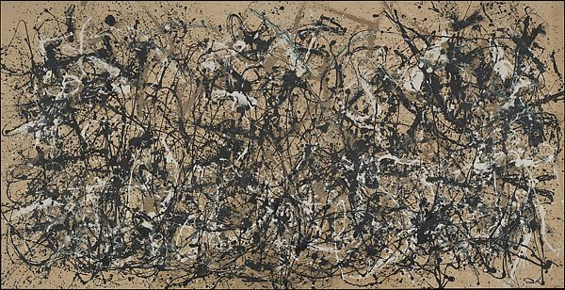
Jackson Pollock, Jesenski ritem št. 30

Uživaj v slikanju in poslušanju glasbe. Za slikanje imaš na voljp 14 dni. Fotografijo svoje slike mi pošlji do 16.5. 2020 na katarina.skofic@guest.arnes.si. Lep pozdrav od učiteljice Škofic

